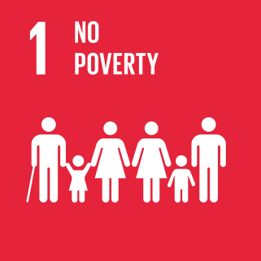
Loneliness
μοναξιά
πόνος
αρρώστια
άστεγος
συσσίτιο
παραγκωνισμός
πεινά
cold
hunger
sadness
beggars
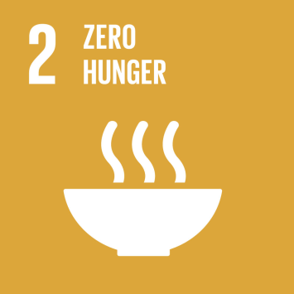
Food
πεινά
συσσίτιο
φτώχια
φαγητό
εξουθένωση
κλοπή
πρήξιμο
ασιτία
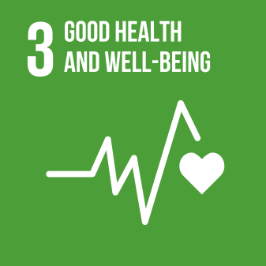
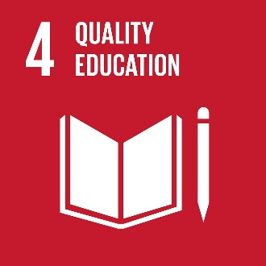
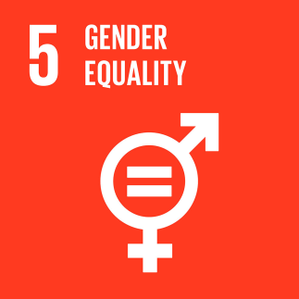
ελευθερία
εκπαίδευση
feminism
women
housework
violence
weakness
strength
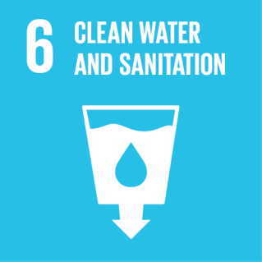
υγιεινή
καθαριότητα
bacteria
water
dirty
illness
disease
hygiene
decontamination
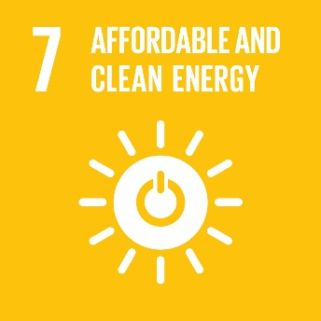
Ηλιάκη ενέργεια
αιολική ενέργεια
υδροηλεκτρική ενέργεια
βιομάζα
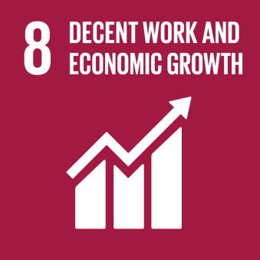
Opportunities
Ευκαιρίες
Εργασία
χαμηλο ποσοστό ανεργίας
μηδαμινή φορολόγηση
χαμηλή φορολόγηση
οχι γραφειοκρατεία.
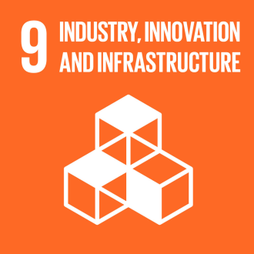
Βιομηχανική επανάσταση
Renovation
Workers
fossil fuels
μόλυνση του περιβάλλοντός
sustainable sources of energy
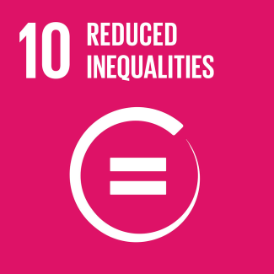
Poverty
Feminism
Sexism
Racism
Gay
Ελευθερία
ισονομία
ίσα δικαιώματα
ελευθερία λόγου
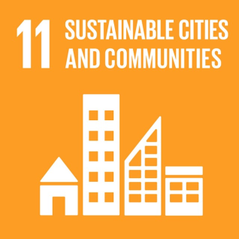
Ανακύκλωση
Restoration
Recycling
Κυβέρνηση
Ανανεώσιμες Πηγές Ενέργειας
Public Transportation
Solar Energy
Πάρκα
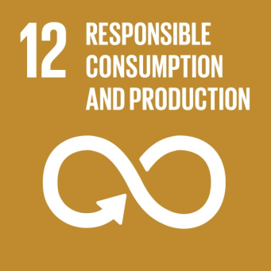
Υπεύθυνος Καταναλωτής
Ανακύκλωση
Εκπαίδευση
Αγωγή Καταναλωτή
Consumption
Industry
Economy
Recycling Bin
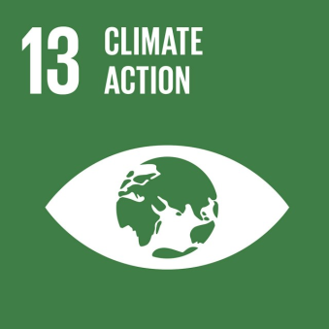
Reuse
Recycle
Εξοικονόμηση πόρων
Υδροηλεκτρικά εργοστάσια
Προστασία χλωρίδας και πανίδας
Χρήση φωτοβολταϊκών
Χρήση ανανεώσιμων πηγών ενέργειας
Χρήση επαναφορτιζόμενων μπαταριών
Μετακίνηση με Μ.Μ.Μ.
Τρεφόμαστε με βιολογικά προϊόντα

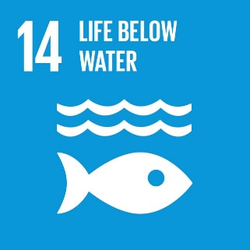
Extinction of sea turtles
Animals home destruction
Πλαστικές σακούλες στις θάλασσες
Ρήξη αποβλήτων από εργοστάσια σε θάλασσες
Ακατάλληλες θάλασσες
Μη πόσιμο νερό
Πλήξη τουρισμού
Μόλυνση τροφής

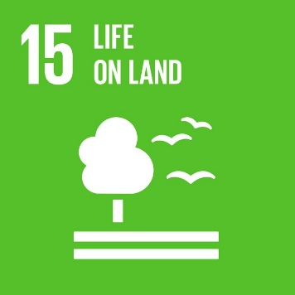
Περιβάλλον
Ζώα
Ανακύκλωση
οικολογική συνείδηση
πυρκαγιές
σεβασμός
μόλυνση
δεντροφύτευση
αποψίλωση δέντρων
οξυγόνο
volunteering
eco-habits
Δικαίωμα
Ισότητα
Ισονομία
σωστή παιδεία
ελευθερία λόγου
ασφάλεια
δημοκρατία
αντικειμενικότητα
αξιοκρατία
ισηγορία
law enforcement
morality
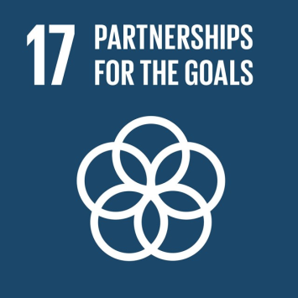
Διάλογος
Διαφωνίες
συλλογική προσπάθεια
αποτυχία
ομαδικό πνεύμα
συναγωνισμός
κοινωνικοποίηση
διαπροσωπικές σχέσεις
school groups
participation in investigations

